QUẢN LÝ KẾ TOÁN BỘ PHẬN LỄ TÂN

http://blog.sophiasolution.com/blog/quan-ly-ke-toan-bo-phan-le-tan/
Phần kế toán của bất kỳ doanh nghiệp hoặc tổ chức nào theo dõi, ghi chép và quản lý các giao dịch tài chính của doanh nghiệp với khách hàng và khách hàng của mình. Bộ phận kế toán xử lý tình trạng tài chính và theo dõi hiệu suất của bất kỳ doanh nghiệp nào trực tiếp. Nó rất hữu ích cho việc quản lý để đưa ra quyết định thích hợp. Khi nói đến một doanh nghiệp khách sạn, kế toán là quản lý chi phí và doanh thu. Nó cung cấp một thông tin rõ ràng cho khách do đó tránh bất kỳ bất ngờ khó chịu cho khách hàng. Hãy cho chúng tôi biết thêm về phần tài khoản của văn phòng.

Kế toán lễ tân là gì?
Đó là một quá trình có hệ thống trong đó nhân viên kế toán văn phòng xác định, hồ sơ, biện pháp, phân loại, xác minh, tóm tắt, diễn giải, tổ chức và truyền đạt thông tin tài chính cho doanh nghiệp khách sạn. Ở dạng đơn giản nhất, một tài khoản Lễ Tân giống như bảng chữ cái tiếng Anh 'Block-T'. Trong lĩnh vực kế toán Lễ Tân, các khoản phí được nhập vào bên trái của ‘T’. Họ tăng số dư tài khoản. Các khoản thanh toán được nhập vào bên phải của ‘T’. Họ giảm số dư tài khoản.
Tên Tài khoản
Chi Phí | Thanh toán

Công thức kế toán Lễ Tân cơ bản
Số dư chưa thanh toán ròng = Số dư trước đó + Ghi nợ - Tín dụng
Trường hợp ghi nợ làm tăng số dư chưa thanh toán và tín dụng sẽ giảm nó. Hầu hết các doanh nghiệp khách sạn hiện đại đều sử dụng hệ thống kế toán tự động.

Mục tiêu của hệ thống kế toán lễ tân khách sạn
Mục tiêu của hệ thống kế toán là
- Để xử lý giao dịch giữa khách và khách sạn một cách chính xác.
- Để theo dõi các giao dịch trong suốt thời gian lưu trú của khách.
- Để giám sát giới hạn tín dụng của khách.
- Để tránh khả năng gian lận.
- Tổ chức và báo cáo thông tin giao dịch.

Các loại tài khoản
Có những tài khoản điển hình sau đây trong kinh doanh khách sạn đối phó với khách hàng -
- Tài khoản khách
- Tài khoản không phải là khách hoặc thành phố
- Tài khoản quản lý

Sự khác biệt giữa tài khoản khách và công ty
Dưới đây là một số khác biệt nổi bật giữa tài khoản khách và tài khoản công ty
Tài khoản khách | Tài khoản công ty
Đây là hồ sơ giao dịch tài chính giữa những khách không phải là khách và khách sạn. | Đây là hồ sơ giao dịch tài chính giữa những khách không phải là khách và khách sạn.
Nó được tạo ra tại thời điểm đặt phòng hoặc đăng ký. | Khoản tiền này được tạo khi khách không thanh toán toàn bộ hóa đơn tại thời điểm trả phòng.
Nó được duy trì hoàn toàn bởi văn phòng Lễ Tân. | Nó được duy trì bởi phần Tài khoản ở Lễ Tân.
Nó ghi lại tất cả các giao dịch tài chính của một khách từ khi nhận phòng cho đến khi trả phòng. | Nó ghi lại các khoản phí tài chính không được trả tiền hoặc trả một phần bởi khách tại thời điểm trả phòng từ Lễ Tân đến văn phòng phía sau.
Tài khoản khách được biên soạn hàng ngày. | Tài khoản được lập trên cơ sở hàng tháng.

Tài khoản quản lý
Một số khách sạn cho phép người quản lý giải trí các thắc mắc hoặc khiếu nại của khách hoặc bất kỳ khả năng nào có được thỏa thuận kinh doanh trong tương tác ngắn với khách. Ví dụ: nếu khách có một số vấn đề về chính sách của khách sạn, người quản lý sẽ gọi cho khách để tương tác với cà phê hoặc đồ uống và cố gắng giải quyết tương tự. Các chi phí cho tương tác này sau đó được ghi lại trên tài khoản quản lý.

Folios và các loại
Một folio là một tuyên bố của tất cả các giao dịch đã diễn ra trong một tài khoản duy nhất. Nhân viên lễ tân ghi lại tất cả các giao dịch giữa khách và khách sạn trên danh sách. Folio được mở với số dư ban đầu bằng không. Sự cân bằng trong folio sau đó tăng hoặc giảm tùy thuộc vào các giao dịch. Tại thời điểm trả phòng, số dư folio phải trả về 0 khi thanh toán.

Các loại Folios
Có những loại folios chính sau đây -
- Khách - Được chỉ định tính phí cho khách lẻ.
- Master - Phí được chỉ định cho nhóm / tổ chức.
- Không phải khách - Được chỉ định cho khách không cư trú.
- Nhân viên - Được giao cho nhân viên khách sạn tính phí các đặc quyền của quán cà phê.

Nhập và loại
Quá trình ghi lại các mục nhập trên folio được gọi là ‘Đăng’ các giao dịch. Có hai loại bài đăng cơ bản
- Tín dụng - Chúng làm giảm số dư chưa thanh toán của khách. Các mục này bao gồm thanh toán đầy đủ hoặc một phần hoặc điều chỉnh đối với mã thông báo.
- Ghi nợ - Họ tăng số dư chưa thanh toán trong tài khoản khách. Các khoản ghi nợ bao gồm các khoản phí theo nhà hàng, dịch vụ phòng, trung tâm y tế / spa, giặt ủi, điện thoại và phương tiện đi lại.

Chứng từ và loại
Chứng từ là các chứng từ chi tiết cho một giao dịch. Nó chuyển giao dịch từ nguồn của nó đến văn phòng phía trước. Phiếu quà tặng được sử dụng để thông báo cho nhân viên lễ tân về việc khách hàng mua hoặc tận dụng bất kỳ dịch vụ nào tại khách sạn. Các chứng từ điển hình sau được sử dụng trong khách sạn -
- Phiếu nhận tiền mặt
- Voucher hoa hồng
- Phiếu phí
- Phiếu tiền mặt không đáng bao nhiêu
- Phiếu thưởng trợ cấp
- Thứ tự Phí Linh tinh (MCO)
- Phiếu thanh toán trả trước (VPO)
- Chuyển chứng từ
Dưới đây là một số chứng từ điển hình.

Phiếu tiền mặt
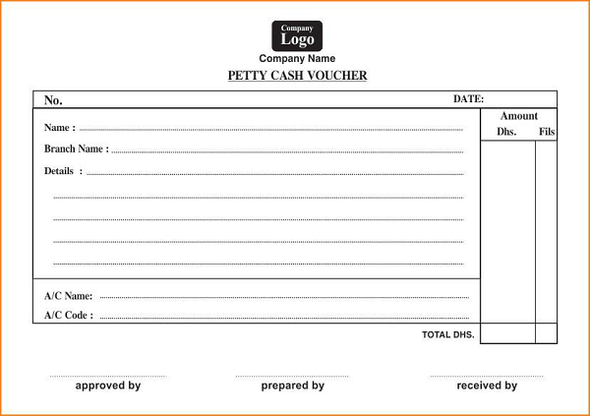

Payment Voucher
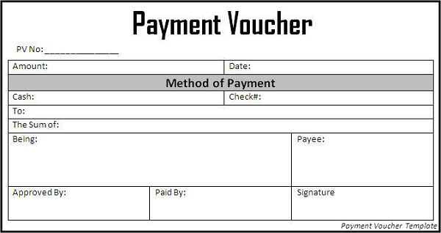

Sổ cái và các loại
Sổ cái là một nhóm tài khoản. Có hai sổ cái nhân viên lễ tân sử dụng Sổ cái khách - Một tập hợp tất cả các tài khoản khách hiện đang cư trú tại khách sạn. Sổ khách không phải là khách mời - Một tập hợp tất cả các tài khoản khách chưa đăng ký, đã thoát. Có hai loại sổ cái khác được sử dụng trong khách sạn. Cả hai loại sổ cái đều được sử dụng bởi phần kế toán trở lại như đã cho - Sổ kế toán phải thu - Nhân viên kế toán của văn phòng trở lại gửi hóa đơn và báo cáo cho khách sau khi khởi hành mà không thanh toán hóa đơn và đảm bảo thanh toán cho các dịch vụ được cung cấp. Sổ cái có thể trả được - Nhân viên xử lý số tiền đã trả trước thay mặt cho khách đến khách sạn để tiêu thụ hàng hóa và dịch vụ trong tương lai.

Giải quyết tài khoản
Có nhiều vấn đề khác nhau liên quan đến thanh toán tài khoản - Định hướng thanh toán tài khoản Bởi Guest - Khách giải quyết tài khoản của riêng bằng tiền mặt / thẻ tín dụng / kiểm tra. Theo tổ chức - Tổ chức thanh toán tài khoản của khách bằng cách chuyển tiền vào tài khoản khách sạn.

Phương thức thanh toán tài khoản
Có các phương pháp thanh toán tài khoản phổ biến sau đây - Giải quyết tài khoản bằng nội tệ - Khách có thể thanh toán bằng nội tệ mà thanh toán không bị tính phí chuyển đổi. Thanh toán tài khoản bằng ngoại tệ - Nếu khách muốn thanh toán bằng ngoại tệ, dịch vụ thanh toán của ngân hàng sẽ bị tính phí khoảng 3% đến 6% tổng số tiền phải trả. Thanh toán tài khoản bằng séc du lịch - Séc của du khách, séc được in sẵn bằng mệnh giá tiền tệ chính của thế giới là lựa chọn tốt để thanh toán bằng tiền mặt. Thẻ ghi nợ - Sử dụng thẻ từ để thanh toán cho tài khoản là phổ biến nhất hiện nay. Thanh toán bằng thẻ ghi nợ cũng tốt bằng cách thanh toán bằng tiền mặt vì số tiền được chuyển ngay từ tài khoản ngân hàng của khách vào tài khoản ngân hàng của khách sạn. Trong trường hợp thanh toán bằng thẻ tín dụng, nhân viên kế toán gửi thư chứng từ tính phí của khách hàng cho công ty thẻ tín dụng; tốt nhất là trong một thời gian nhất định. Công ty thẻ tín dụng sau đó thanh toán tài khoản của khách bằng cách chuyển tiền vào tài khoản. Tổ chức thanh toán tín dụng theo tổ chức - Nhiều tổ chức quốc gia, quốc tế, tư nhân hoặc công cộng gửi nhân viên hoặc sinh viên của họ tham dự hội thảo, hội thảo hoặc hội họp. Các tổ chức này liên kết với khách sạn để thanh toán hóa đơn cho nhân viên của họ về tín dụng. Các cơ sở lưu trú của tổ chức tùy thuộc vào số đêm phòng (số phòng × số đêm mà đại diện dự kiến ​​sẽ chiếm). Điều này thường được gọi là Thanh toán tài khoản bằng Thanh toán trực tiếp. Trong thanh toán tài khoản thanh toán trực tiếp, nhân viên văn phòng phía trước xác minh folios của khách và chuyển tài khoản khách sang tài khoản không phải của khách hoặc thành phố. Kế toán của khách sạn xác minh các khách mời và có trách nhiệm thu số tiền thanh toán trực tiếp từ đại lý thanh toán trực tiếp như đại sứ quán, trường đại học hoặc tổ chức. Phần kế toán cũng thông báo cho khách rằng nếu cơ quan thanh toán trực tiếp thất bại hoặc từ chối thanh toán các khoản phí thì khách cần phải thanh toán tài khoản bằng cách thanh toán cho họ từ túi của họ. Giải quyết tài khoản kết hợp - Khách có thể thanh toán tài khoản bằng cách thanh toán một phần tiền mặt và số tiền còn lại cho tín dụng. Nhân viên lễ tân cần phải chuẩn bị tài liệu hỗ trợ cho loại thanh toán đó và giao nó cho các tài khoản ở văn phòng.

Nguồn: http://blog.sophiasolution.com/blog/quan-ly-ke-toan-bo-phan-le-tan/

